Les musées



Le musée d’Orsay à Paris (arts)

Le musée Van Gogh à Amsterdam

Le British Museum de Londres (archéologie et histoire)

Le Metropolitan Museum de New York (archéologie et histoire)

Les monuments

La chapelle Sixtine au Vatican – Rome

Tombe de la reine égyptienne Meresankh III



La grande muraille de Chine

L’Acropole d’Athène

La mode

Défilé Chanel

Défilé Prada



Les coulisses des défilés

Les artisans

Livres audios

Les Odyssées

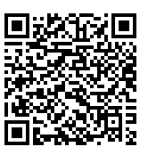

Tintin - Hergé



Tom Sawyer – Mark Twain

Les enfantines (recueil d’histoires)